Магия родительского слова.
Когда мы только начинали борьбу за нашего старшего сына, нам один психиатр – кроме всего очень странного и не полезного – сделал огромный подарок. Он рассказал об одном эксперименте, который провели где-то в Англии (могу ошибаться, так как всё с его слов).
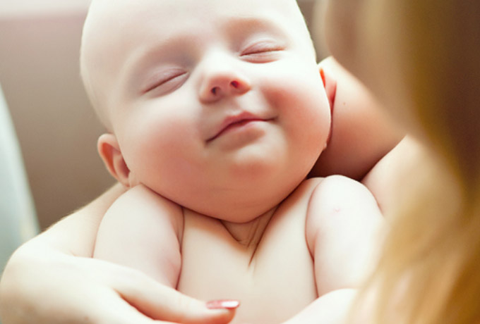
Мамы болеющих ребятишек каждую ночь проводили простой ритуал. После того, как ребенок уснул, они дожидались активной фазы сна – это где-то минут через пятнадцать. А потом говорили ребенку простые слова:
«Я люблю тебя. Я горжусь тобой. Я очень рада, что ты мой сын. Ты самый лучший сын для меня».
Текст примерно такой – для всех одинаковый.
И сравнивали этих ребятишек с другими – с аналогичными диагнозами, но мамы которых ничего им не нашептывали в ночи. Малыши, получающие мамины ночные признания в любви, выздоравливали гораздо быстрее. Вот такая материнская магия.
Мы практически сразу начали это внедрять. Куда проще — в отличие от большинства терапий, это бесплатно, всегда под рукой. Сперва я говорила то, что было положено по сценарию. Потом начала проявлять импровизации. Прошло уже пять лет, а я до сих пор нашептываю разные слова своим мальчишкам. Каждому из них и почти каждую ночь.
Мне сложно говорить о конкретных результатах, но аутизма у Дани уже нет. И я уверена, что мои нашептывания сыграли свою роль. Но все-таки есть нечто, что это дает мне и детям. Это важно понимать – магия работает в обе стороны! Получают очень важное нечто и мама, и ребенок. У каждого это «Нечто важно» свое

Что это даёт?
Ощущение близости с каждым из детей. Это ни с чем не сравнимое ощущение. Сколько бы им ни было лет, в момент сна они похожи на маленьких ангелов. Днём их бывает не так просто обнять или подержать на руках — у них уже столько дел! А ночью я обнимаю каждого из них, говорю о том, что важно для нас обоих. И я ощущаю, как растёт и крепнет наша близость.
Индивидуальное время для каждого. В потоке дней я не всегда могу уделить каждому персональное время. Чаще всего мы все вместе, одной командой. Играем, общаемся, едим – все вместе. Но в этот момент каждый из них – особенный. Потому что каждому я говорю разные слова. Исходя из того, что сейчас хочется и нужно сказать именно этому малышу.
Я могу сказать нечто важное, что днём может быть не услышано. Дни бывают разные. Иногда от обилия информации или сладостей малыши могут вести себя не очень хорошо, и это усложняет наше общение. Но когда я ночью шепчу им на ушко о том, как я их люблю, всё это остается в прошлом. Ссоры, непонимания, обиды.
Ребенок чувствует любовь. Как-то я прочитала о том, что ребенку стоит почаще говорить фразу такого рода: «А ты знаешь, что если бы могли выбрать, то из всех детей мира мы бы выбрали тебя». Когда я впервые сказала это Матвею, он был в восторге и удивлении одновременно. Он ходил и повторял: «Что, правда меня???». Так я поняла, что детям очень важно чувствовать, что они особенные, что они важны и нужны, именно такие, какие они есть. Теперь эта фраза наряду с «А я тебе сегодня говорила, что я тебя люблю?» прочно обосновалась в нашей жизни. Более того, Матвей – так как пока он самый разговорчивый – в ответ всегда говорит о том, что он бы выбрал нас как родителей и обязательно выбрал бы своих братиков.
Я постоянно говорю важные фразы. В расстановочной терапии есть такое понятие как «разрешающие фразы» — фразы, которые мы говорим во время расстановки, и они меняют мироощущение людей, лечат их души. Слова обычно простые – о любви, принятии, сожалении. Так вот я обнаружила, что если важные фразы говорить своим детям ночью, то многие проблемы решаются сами. Например, с иерархией в семье. Какие фразы бывают и какие говорю обычно я:
- «Я твоя мама, а ты мой сын» — эта фраза помогает, если вы не чувствуете связи с ребенком, именно душевной связи. А так же если у вас нарушена иерархия – и непонятно, кто чья мама.
- «Я большая, а ты маленький» — эта фраза опять же об иерархии. А кроме того она помогает повзрослеть в отношениях с детьми. Дети очень сильно расслабляются, когда мама становится взрослой, наконец.
- «Я даю, а ты бери» — это снова об иерархии, о течении энергии. Помогает, если мама пытается из детей энергию «выкачивать».
- «Ты самый лучший сын для меня». Здесь можно добавить еще очередность ребенка. Ведь у меня, например, не один сын – а целых три. И каждый из них хорош на своем месте.
- «Ты именно тот сын, который нужен нам». Это помогает ребенку чувствовать свою ценность, свою «хорошесть». Особенно рекомендую фразу тем, кто постоянно своего ребенка сравнивает с другими – не в его пользу.
- «Тебе не нужно ничего для меня делать, я люблю тебя за то, что ты есть». Многие возмутятся. Но фраза не о том, что ты можешь не мыть посуду. А скорее о том, что ради меня ты не должен нести родовые динамики.
- «Я очень рада, что ты есть». Особенно помогает тем, для кого ребенок был не очень желанным.
- «Я рада, что ты мальчик». Если вы, например, хотели девочку и долго не могли принять пол своего ребенка.
- «Мы с папой тебя очень любим, ты наш сын» — ключевое слово здесь «наш». Помогает, если у вас есть тенденция детей перетягивать, втягивать и делить.
- «Ты такой же как твой папа», «Твой папа – самый лучший папа для тебя», «Я разрешаю тебе любить папу и брать от него» — если у вас с отцом ребенка конфликт, если он не растит малыша или вы в ссоре. Но даже для тех родителей, которые вместе, фраза бывает полезной. Если мама не принимает папу и не дает ему активно заниматься ребенком.
- «Мне очень жаль». Фраза подходит, если в течение дня вы поругались, не было понимания, наказывали, срывались. Не стоит умолять о прощении – это нарушает иерархию. А вот извиниться – и сказать, что вам очень жаль, стоит.
- «Я горжусь тобой». Особенно помогает, когда вы пытаетесь из ребенка сделать того, кем он не является – и кем возможно, никогда не будет. Помогает и для тех детей, которые очень отличаются от других – особых, например.
- «Я люблю тебя». Три волшебных слова от всего. Если в них вложено это чувство. То есть если вы произносите не машинально какие-то слоги и буквы, а со всем сердцем выдыхаете признание в любви.

Как выбрать фразы?
Можно и нужно пробовать разные. И вы поймете, какие для вас и ребенка сейчас важны и нужны. Например, по себе замечаю, что после той фразы, которая очень важна сегодня именно для меня, происходит – сам по себе – глубокий выдох. Что-то расслабляется внутри.
То же самое с ребенком. Когда ему важно что-то сейчас услышать, например, о том, что вы им гордитесь, он выдыхает и расслабляется. Просто понаблюдайте. Иногда такие знаки не сразу заметны, иногда они не такие яркие. Но критерий обычно один – некое расслабление.
На произнесение волшебных фраз нужно настроиться. Нельзя, как я уже говорила, делать это механически. Важно подойти к процессу с душой, а не на бегу. Мол, сейчас три минуты повторю по бумажке, и все станет хорошо. Самая сложная работа происходит внутри. Чтобы слова были магическими, их этой магией нужно заряжать. А заряд, нужный нашим детям, находится в нашем сердце.
Иногда для того, чтобы сказать такие простые слова, нужно сначала сказать нечто похожее своим родителям (в сердце). Я знаю девочек, которые во время первых сеансов рыдали над спящим малышом. От своей собственной детской боли. Но магия потому и магия, что она лечит. В том числе и наши, материнские, сердца.
Сеанс не должен быть долгим. Это всего лишь три-пять минут. Но очень эмоционально насыщенные пять минут. Важно делать это регулярно и по чуть-чуть. Маленькими шагами. А не пытаться один раз за неделю нашептать три часа любви. Мы же едим каждый день по нескольку раз, а не делаем это только в воскресенье, верно?
И кроме того, не забывайте говорить такие фразы и днем, между делом, безо всякого повода. Обнимать их просто так, если проходили мимо. Чмокнуть затылок, который сидит рядышком. Это то, что дети запомнят на всю жизнь. И скорее всего, именно это они и будут вспоминать.
Нельзя недооценивать силу слов матери. Для того, чтобы признать это, вспомните, какие слова вашей мамы вы помните и сейчас, спустя тридцать, сорок лет. И какие из них были для вас важными.
Эта магия доступна вам всегда, не стоит денег, для этого не нужно ничего особенного. Просто дождаться, когда ваш малыш будет сладко сопеть – и прошептать ему что-то важное на ушко.
«Я люблю тебя. Я горжусь тобой. Ты самый лучший сын для нас с папой»
Что может быть проще и волшебнее, чем такие слова, сказанные сердцем любящей матери?

